附件2

机构名称 99公益日项目方案

|  |  |  |  |
| --- | --- | --- | --- |
| **一、项目基本信息** | | | |
| 项目名称 | 爱心助学，利国利民（9字以内） | | |
| 项目领域 | □助医 ☑助学 □救灾 □社区发展 □其他 | | |
| 实施地域 | 全省 | | |
| 受益群体 | 全省电力院校贫困学生 | | |
| 计划实施周期 | 2018 年 11 月 1日- 2019 年 11月 1日 | | |
| 筹款目标（元） | 30万 | | |
| 一句话介绍项目 | 救助一个人，改变一个人生（27字以内） | | |
| 发起缘由 | 经济发展不平衡，贫困地区孩子因无能力完成学业，被迫中途辍学，失去上大学的机会，让青少年放飞希望，成就梦想，圆他们一个大学梦（54字以内） | | |
| 项目目标 | 关注教育，关注贫困生（17字以内） | | |
| 最低执行金额 | 3000元 | | |
| 负责人姓名及职务 | 刘桂贤 | 电话 | 13505692188 |
| 邮箱 | ahdlhyxhzc@163.com |
| 负责人简介 | 安徽省电力工程行业协会 行业服务部主任 | | |
| **二、项目详细信息** | | | |
| 项目针对需求及筹款故事（项目介绍）：  “为梦而生，为梦而活着”，每个人都有一个梦想，或平凡或伟大，但都在为实现“它”而奋斗着，努力着。“大学”是一个大的舞台，社会也需要复合型人才，但是经济发展不平衡，贫困地区孩子因无能力完成学业，被迫中途辍学，学生经过残酷的高考终于考上大学却因为贫困而站在梦想的门外。国家政府注重教育，也注重青少年的梦想，关注教育、关注贫困生，我们希望能够帮助到这些困难家庭的孩子，实现大学的目标，实现自己的梦想，用知识来改变人的命运。金资助学，筑梦未来；“救助一个学生，改变一个人生”让孩子们在未来的人生道路上放飞希望、成就梦想。  （建议300-500字） | | | |
| 项目执行计划：  救助执行流程：   1. 申请。申请人填写省红十字基金会“爱心助学，利国利民”基金救助申请表，提交身份证复印件、村（社区）贫困证明、入学绿区通知书、学校证明材料。 2. 审批。“爱心助学，利国利民”基金管理办公室对申请材料进行申请资料进行初审后，提交基金管理委员会审批。“爱心助学，利国利民”基金管理委员会根据资助原则季度评审一次，确定资助对象和资助金额。 3. 资助款划拨。“爱心助学，利国利民”基金资助管理委员会审批的资助方案，报送省红十字基金会批准后将资助款划拨至指定账户 4. 公示。获资助对象名单将由在省红十字基金会在慈善中国及官方微信公众号公示（每三个月公示一次） 5. 书面约定。批准资助后，受资助的个人和单位均应当与安徽省电力工程行业协会就资助事项签订书面文件，约定资助资金的用途和违约责任。 | | | |
| 预算明细(元)：  （请另附表） | | | |
| 执行团队及经验介绍：  项目总执行人：武润 公益人，爱心形象大使 | | | |
| **三、项目其他信息** | | | |
| 项目是机构的新项目吗？ ☑是 □否（已执行 年） | | | |
| 项目进行过互联网筹款吗？  □是的（曾通过互联网筹集 元）  ☑没有 | | | |
| 项目有线下配套资源吗？  □有（请简要说明 ）  ☑没有 | | | |
| 项目代表照片（建议2-5张）： | | | |

注：请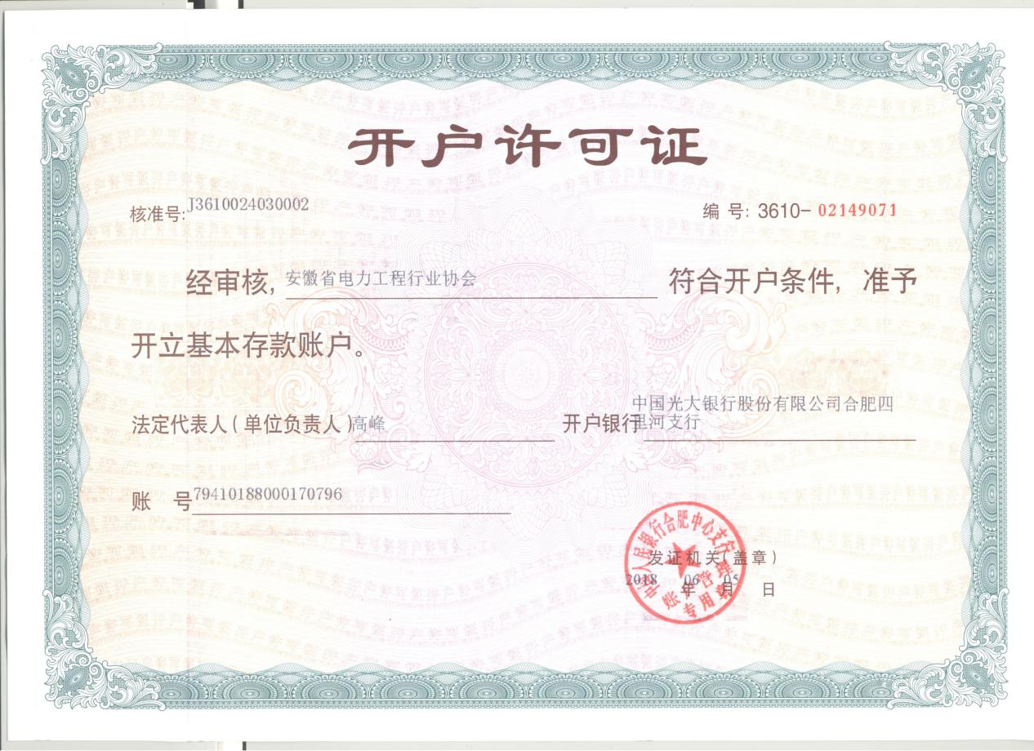将机构资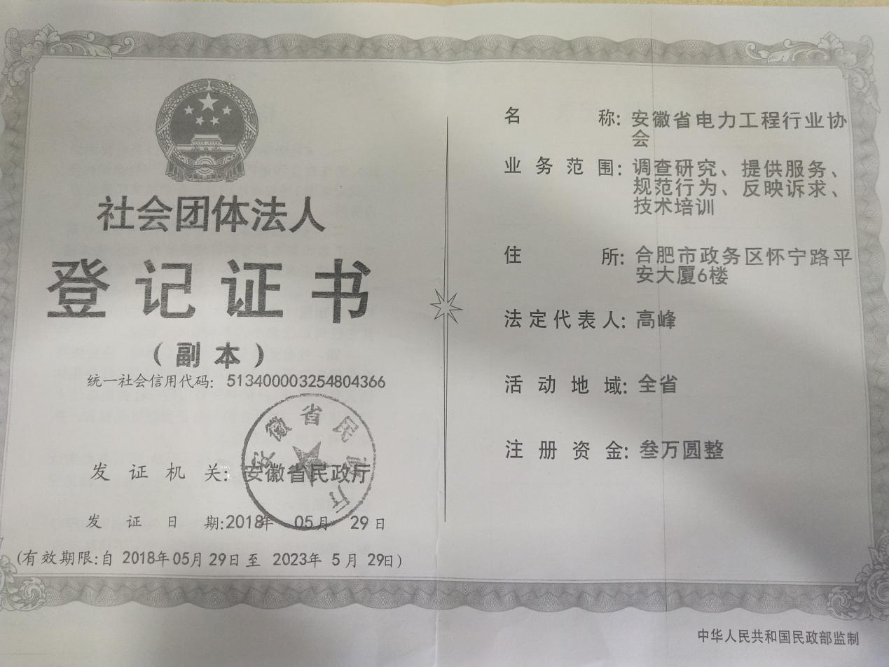质证明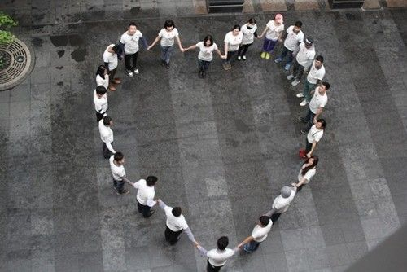（机构法人证书或相关执照）附后。